**Opis do załącznika nr 2.2**

**Poz. 1 – zestaw farb akrylowych – 1 zestaw**

FARBY AKRYLOWE DUŻY ZESTAW FARB AKRYLOWYCH 36x20ml FARBA AKRYLOWA, marka: [Creative Artist](https://allegro.pl/kategoria/malarstwo-farby-256385?marka=Creative%20Artist)

* ilość: **36**
* pojemność/sztuka:**20 ml**
* **szeroka paleta** odcieni
* w poręcznych, **zakręcanych tubkach**
* **bardzo dobra** pigmentacja
* całość **w eleganckim solidnym pudełku**
* wymiary całego opakowania: **23x13x5,5 cm**

**Zdjęcie poglądowe:**

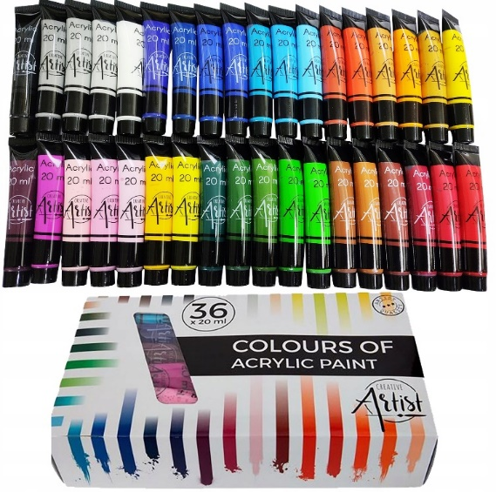

We wszystkich zapisach zapytania ofertowego oraz jego załącznikach, w których Zamawiający odwołuje się do norm, aprobat, specyfikacji technicznych lub systemów odniesienia zgodnie z art. 30 ust. 4 pzp, Zamawiający dopuszcza rozwiązania równoważne opisywanym. W przypadku, gdy w opisie przedmiotu zamówienia podano nazwy materiałów, produktów lub urządzeń konkretnych producentów to należy traktować to jedynie jako określenie pożądanego standardu i jakości. We wszystkich takich sytuacjach Wykonawca może zaoferować równoważne materiały, produkty lub urządzenia o co najmniej takich samych parametrach. Przez równoważność produktu rozumie się zaoferowanie produktu, którego parametry techniczne zastosowanych materiałów są co najmniej takie same jak produktów opisanych w zapytaniu ofertowym. W przypadku zaoferowania rozwiązania równoważnego, Wykonawca zobowiązany jest wykazać równoważność zastosowanych rozwiązań.

**Poz. 2 – zestaw ołówków różnych twardości – 1 zestaw**

Zestaw przyborów do rysowania zawiera aż 32 elementy, marki: Sternhoff (EAN: 5904347197520)

* 12 ołówków rysunkowych- B, 2B, 3B, 4B, 5B, 6B, 8B, HB, 2H, 3H, 4H, 5H
* 3 ołówki węglowe- miękki, średni, twardy
* 1 ołówek grafitowy 6B
* 1 metalowy nóż
* 1 przedłużacz ołówka
* 2 temperówki- plastikowa i metalowa
* 3 x wiszer
* 1 gumka biała
* 1 gumka chlebowa
* 3 kawałki węgla- miękki, średni, twardy
* 3 kawałki grafitu- miękki, średni, twardy
* Blok papieru ściernego
* Czarne etui

**Zdjęcie poglądowe:**

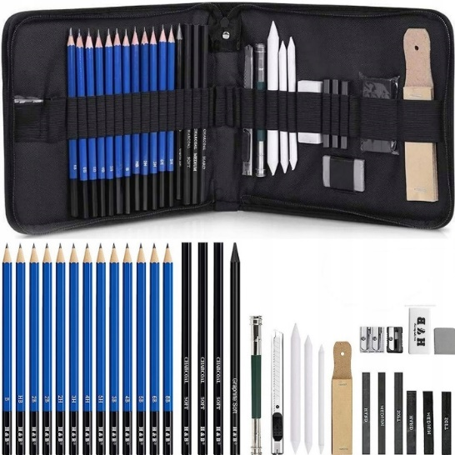

We wszystkich zapisach zapytania ofertowego oraz jego załącznikach, w których Zamawiający odwołuje się do norm, aprobat, specyfikacji technicznych lub systemów odniesienia zgodnie z art. 30 ust. 4 pzp, Zamawiający dopuszcza rozwiązania równoważne opisywanym. W przypadku, gdy w opisie przedmiotu zamówienia podano nazwy materiałów, produktów lub urządzeń konkretnych producentów to należy traktować to jedynie jako określenie pożądanego standardu i jakości. We wszystkich takich sytuacjach Wykonawca może zaoferować równoważne materiały, produkty lub urządzenia o co najmniej takich samych parametrach. Przez równoważność produktu rozumie się zaoferowanie produktu, którego parametry techniczne zastosowanych materiałów są co najmniej takie same jak produktów opisanych w zapytaniu ofertowym. W przypadku zaoferowania rozwiązania równoważnego, Wykonawca zobowiązany jest wykazać równoważność zastosowanych rozwiązań.

**Poz. 3 – sztaluga malarska metalowa – 1 zestaw**

# SZTALUGA MALARSKA METALOWA WYSOKA 170CM POKROWIEC

* kolor: **czarny**
* tworzywo: **aluminium**
* wysokość max **170cm**
* wysokość stabilna **93-166,5cm**
* wymiary pokrowca (wys/szer) **52x10cm**
* rozstaw mocowania: **0-44cm**
* szerokość podstawy: **46,2cm**
* waga: **~950g**
* **3-segmentowa regulacja nóżek**
* **Nóżki antypoślizgowe, zapobiegają rozjeżdżaniu się samopoziomujące**

**Zdjęcie poglądowe:**

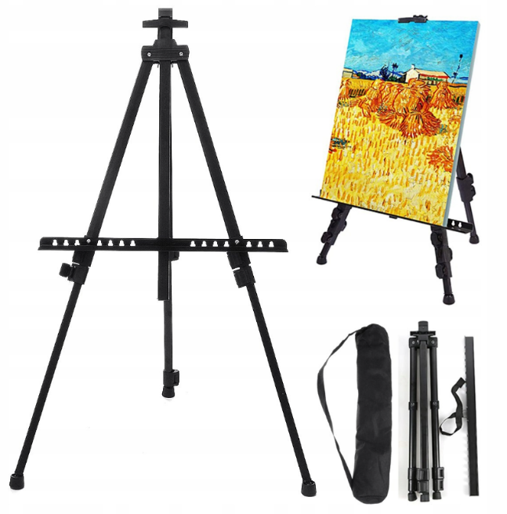

We wszystkich zapisach zapytania ofertowego oraz jego załącznikach, w których Zamawiający odwołuje się do norm, aprobat, specyfikacji technicznych lub systemów odniesienia zgodnie z art. 30 ust. 4 pzp, Zamawiający dopuszcza rozwiązania równoważne opisywanym. W przypadku, gdy w opisie przedmiotu zamówienia podano nazwy materiałów, produktów lub urządzeń konkretnych producentów to należy traktować to jedynie jako określenie pożądanego standardu i jakości. We wszystkich takich sytuacjach Wykonawca może zaoferować równoważne materiały, produkty lub urządzenia o co najmniej takich samych parametrach. Przez równoważność produktu rozumie się zaoferowanie produktu, którego parametry techniczne zastosowanych materiałów są co najmniej takie same jak produktów opisanych w zapytaniu ofertowym. W przypadku zaoferowania rozwiązania równoważnego, Wykonawca zobowiązany jest wykazać równoważność zastosowanych rozwiązań.